

Ano Escolar: 2021/ 2022 Data: 25/ 3/ 2022

11º Ano de Escolaridade | Professora: Ivone Ferrete
Nome do aluno: _________________________________________ |  | N.º: ____ | Turma: ____

Prova de Avaliação de Física e Química A

Versão 1

Duração da Prova: 100 minutos 8 Páginas

Indique de forma legível a versão da prova.
Para cada resposta, identifique o grupo e o item.
Utilize apenas caneta ou esferográfica de tinta azul ou preta.
Nas respostas aos itens de escolha múltipla, selecione a opcäo correta. Escreva, na folha de respostas, o número do item e a letra que identifica a opçäo correta.
Nas respostas aos itens em que é pedida a apresentaçäo de todas as etapas de resoluçäo, explicite
todos os cálculos efetuados e apresente todas as justificaçöes ou conclusöes solicitadas.
Utilize apenas os valores numéricos fornecidos no enunciado dos itens e na tabela de constantes.

Tabela de constantes
Índice de refração do ar | n = 1,000
Módulo da velocidade de propagação da luz no vácuo | c = 3, 00 x 10⁸ m s¹
Formulário
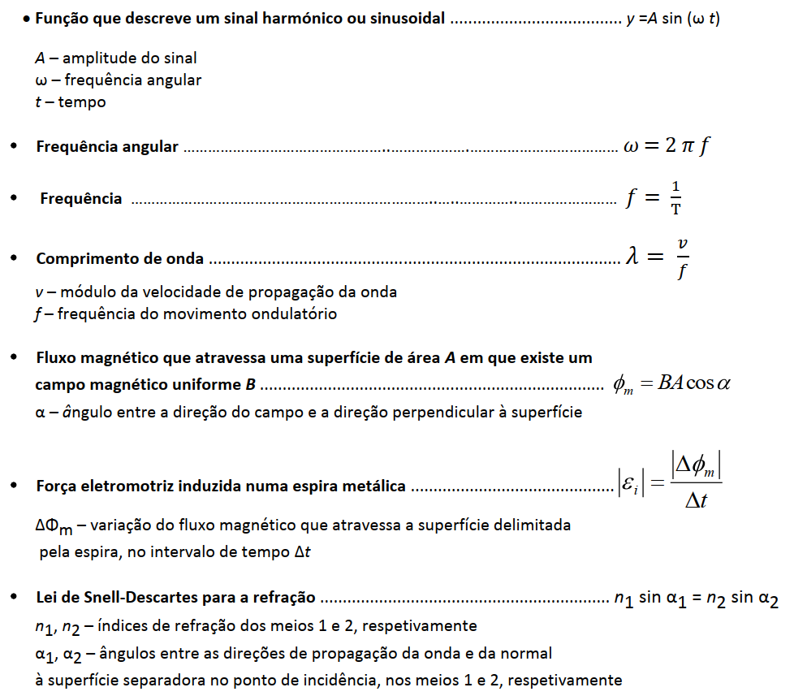

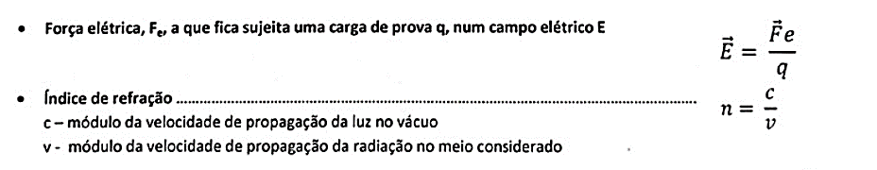

Grupo I

No século XVII foram vários os cientistas que tentaram determinar o valor da velocidade do som. Entre eles, destaca-se Isaac Newton. Conta-se que colocou um ajudante a detonar um canhão e um outro a cerca de 20 km que media o tempo que decorria desde que teve a perceção do clarão e o instante em que ouviu o som. Com os valores obtidos, Newton calculou a velocidade do som, não tendo o valor encontrado grande significado uma vez que não foram considerados a densidade e a temperatura do ar.

- Um diapasão quando percutido emite um som de frequência 440 Hz.

  - Selecione dos gráficos seguintes o que traduz aproximadamente o período de oscilação de uma partícula do ar que se encontra junto ao diapasão a vibrar.

  - Se a frequência de vibração da fonte que origina o sinal sonoro aumentasse para o dobro, no mesmo meio de propagação, verificar-se-ia, relativamente ao som detetado, que: (selecione a opção correta)

- o comprimento de onda aumentaria para o dobro.
- o comprimento de onda diminuiria para metade.
- a velocidade de propagação aumentaria para o dobro.
- a velocidade de propagação diminuiria para metade

- A figura representa três ondas que se propagam em cordas idênticas, A, B e C, imersas no mesmo meio material e que percorrem uma distância de 12,0 m em 2,0 s.
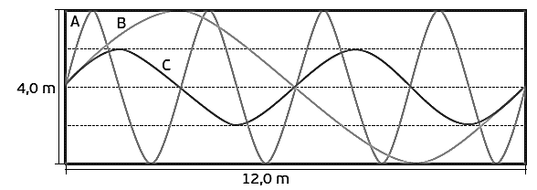

  - Selecione a opção que identifica as relações corretas.

- A frequência em B é maior que em A e o período em C é maior que em A.
- A frequência em C é menor que em A e o período em C é menor que em A.
- A frequência em A é menor que em B e o período em C é maior que em B.
- A frequência em A é maior que em B e o período em C é menor que em B.
  - Determine o módulo da velocidade do meio de propagação. Apresente todas as etapas de resolução.

  - Escreva a função que traduz a elongação de uma partícula da corda A em função do tempo, em unidades SI.

Grupo II

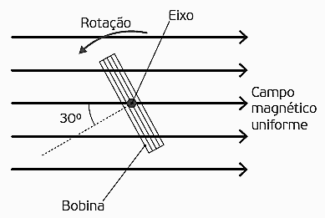
  - A figura mostra uma bobina, constituída por 550 espiras com uma área de secção transversal de 40 cm², a girar em sentido anti-horário, com velocidade angular constante, em torno de um eixo perpendicular à direção de um campo magnético uniforme de 0,25 T. No instante representado na figura, o ângulo entre a normal ao plano da bobina e a direção do campo magnético é de 30º.
Nota: a representação não está à escala.

  - Determine o valor do fluxo magnético que atravessa a bobina quando se encontra na posição indicada na figura. Apresente todas as etapas de resolução.

  - Indique o ângulo mínimo que a bobina tem de rodar, a partir da posição indicada na figura, para que o fluxo magnético que a atravessa seja máximo.

  - Determine o módulo da força eletromotriz induzida na bobina sabendo que a sua rotação origina um fluxo magnético máximo após 1,4 s. Apresente todas as etapas de resolução

  - A força eletromotriz induzida é tanto maior quanto _____________ for a variação do fluxo do campo magnético, _____________ for o intervalo de tempo em que ocorre a variação do fluxo de campo magnético e____________ for o número de espiras. (selecione a opção correta)
- … maior … menor … maior
- … menor … menor … maior
- … maior … maior … maior
- … maior … menor … menor

- Nas figuras seguintes encontram-se exemplos de linhas de campo magnético de três campos magnéticos com origens distintas.
 |  | 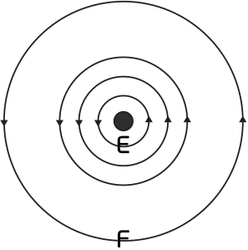
I | II | III

  - Colocando uma agulha magnética num ponto da região em torno do íman da figura I, verifica-se que esta se orienta segundo uma direção __________ à linha de campo magnético nesse ponto com o polo norte a apontar para o ponto __________ da figura. (selecione a opção correta)

- …tangente …A
- …tangente …B
- …perpendicular …B
- …perpendicular …A

  - Qual é a relação correta entre as intensidades do campo magnético nos pontos C e D da figura II e entre as intensidades do campo magnético nos pontos E e F da figura III? (selecione a opção correta)
- B_{C} < B_{D} e B_{E} = B_{F}
- B_{C} > B_{D} e B_{E} = B_{F}
- B_{C} = B_{D} e B_{E} < B_{F}
- B_{C} = B_{D} e B_{E} > B_{F}

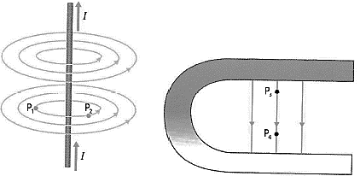
- Desde a segunda década do século XIX um físico observou experimentalmente que uma corrente elétrica estabelecida num fio condutor criava um campo magnético. Muitas foram as aplicações com impacto na sociedade que envolvem o eletromagnetismo.

Considere as linhas de campo magnético criadas pela corrente elétrica estabelecida num fio condutor retilíneo comprido e por um íman em U.

  - Identifique a única afirmação relativa aos campos representados na figura que está correta.
- O campo magnético, $\vec{B}$ , em P₁ e P₂ é igual
- A intensidade do campo magnético em P₁ e P₂ é igual.
- O campo magnético,$\vec{ B}$ , em P₃ e P₄ é diferente.
- A intensidade do campo magnético é maior em P₄ do que em P₃

  - Selecione o esquema que apresenta corretamente a orientação da bússola, cujo polo norte está assinalado a escuro, colocada no interior do íman em U.
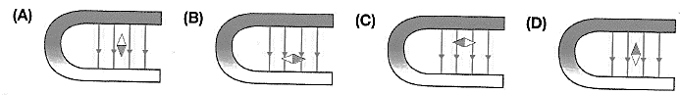

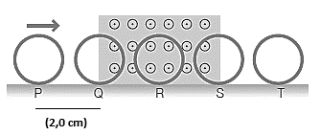
- Um anel metálico, de raio r, rola, com velocidade constante igual a 2,0 cm/s, sobre uma mesa, passando sucessivamente pelas posições, igualmente espaçadas, P, Q, R, S e T, como representado na figura.
x
Na região indicada pela parte sombreada na figura existe um campo magnético uniforme, de intensidade 100,0 mT, perpendicular ao plano do anel e que aponta para fora da página.

  - Se o fluxo do campo magnético através do anel no ponto Q for igual a Φ , qual será o fluxo do campo magnético no ponto R? (Selecione a opção correta)
- Φ
- $\frac{}{2}$
- $×πr^{2}$
- 2Φ

  - Considere o movimento da espira, de raio 65 cm, da posição R para a posição T como mostra a figura. O valor da força eletromotriz induzida na espira é: (Selecione a opção correta)
    - $ε_{i}=\frac{\left|100,0×π×{65}^{2}×\cos{0}\right|}{2}V$
    - $ε_{i}=\frac{\left|100,0×π×{65}^{2}×{10}^{-7}×\cos{0}\right|}{2}V$
    - $ε_{i}=\frac{\left|100,0×π×{65}^{2}×{10}^{-5}×\cos{0}\right|}{1}V$
    - $ε_{i}=\frac{\left|100,0×π×{65}^{2}×\cos{90}\right|}{1}V$

  - Considere que numa outra situação a espira em R começa a rodar sobre o eixo X de modo a produzir uma força eletromotriz máxima de 10,4V. Determine a frequência de rotação da espira. Apresente todas as etapas de resolução.

Grupo III
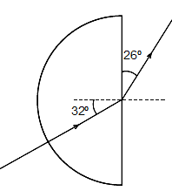
- A radiação eletromagnética propaga-se no ar com uma velocidade praticamente igual à sua velocidade de propagação no vazio, pelo que o índice de refração do ar é 1,00.
A figura representa o trajeto de um feixe de radiação monocromática de 5,0x10¹⁴ Hz de frequência, muito fino, que, propagando-se no ar, atravessa um semicilindro de um material transparente, voltando depois a propagar-se no ar.
  - Uma parte do feixe incidente na superfície plana do semicilindro sofre reflexão nessa superfície.
Indique o ângulo, em graus, que se deverá observar entre o feixe refletido nessa superfície (não representado na figura) e o feixe refratado.

  - Determine o comprimento de onda do feixe de radiação monocromática no interior do material constituinte do semicilindro representado. Apresente todas as etapas de resolução.

  - Indique, justificando, em qual dos meios de separação ar-semicilindro ou semicilindro-ar pode ocorrer o fenómeno da reflexão total da luz e refere, justificando, os ângulos de incidência para os quais esse fenómeno pode ocorrer. Apresente todas as etapas de resolução

  - O feixe de radiação monocromática _____________ de um meio material para se propagar, sendo estas ondas, de modo como se propagam, _____________. (selecione as opção correta)
- necessita…transversais
- não necessita … transversais

- não necessita … longitudinais
- necessita … longitudinais

- Um raio de luz incide sobre a face lateral de um cubo de vidro, colocado sobre um líquido. Quando o ângulo de incidência é de 42°, o ângulo de refração é de 27° .
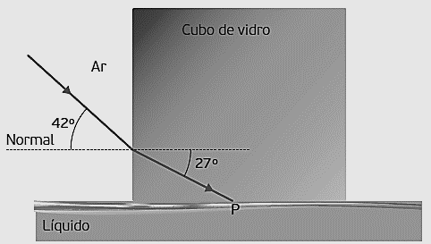

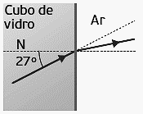
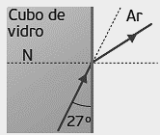
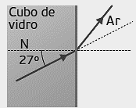
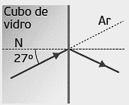
  - Selecione o esquema que representa o trajeto do raio de luz após incidir no ponto P até sair novamente para o ar.

  - (B) (C) (D)
  - Selecione a expressão que permite determinar o módulo da velocidade com que a radiação se propaga no vidro.

- v = $\frac{\text{3,00 × }{\text{10}}^{\text{8}}\text{ × sen(63°)}}{\text{sen(48°)}}$
- v = $\frac{\text{3,00 × }{\text{10}}^{\text{8}}\text{ × sen(27°)_}}{\text{sen(42°)}}$
- v = $\frac{\text{3,00 × }{\text{10}}^{\text{8}}\text{ × sen(42°)}}{\text{sen(27°)}}$
- v = $\frac{\text{3,00 × }{\text{10}}^{\text{8}}\text{ × sen(48°)_}}{\text{sen(63°)}}$
  - Sabendo que o índice de refração do líquido é 1,35 determine o ângulo de refração quando o raio de luz incide no meio de separação vidro-líquido.

  - Quando o raio de luz passa do vidro para o ar, a sua frequência________e o seu comprimento de onda_______. (selecione a opção correta)
(A) … mantém-se … diminui
(B) … mantém-se … aumenta
(C) … diminui … diminui
(D) … diminui … aumenta

- De acordo com os princípios da ótica: (selecione a opção correta)
- A reflexão regular ocorre quando, sobre uma superfície perfeitamente polida, incide um feixe de raios paralelos que se mantêm paralelos após a reflexão.
- A luz monocromática resulta da superposição de luzes de cores diferentes.
- Na refração, o ângulo de refração é igual ao ângulo de incidência.
- Quando um feixe de luz incide numa superfície que separa dois meios diferentes, ocorrem apenas os fenómenos reflexão e refração.
FIM

COTAÇÕES

Domínio | Conhecimento, Raciocínio e Resolução de Problemas
Grupo | Item
 | Cotação (em pontos)
I | 1.1 | 1.2 | 2.1 | 2.2 | 2.3
 | 6 | 6 | 6 | 12 | 6 |  |  |  |  |  |  |  | 36
II | 1.1 | 1.2 | 1.3 | 1.4 | 2.1 | 2.2 | 3.1 | 3.2 | 4.1 | 4.2 | 4.3
 | 12 | 6 | 14 | 6 | 6 | 6 | 6 | 6 | 6 | 6 | 14 |  | 88
III | 1.1 | 1.2 | 1.3 | 1.4 | 2.1 | 2.2 | 2.3 | 2.4 | 3
 | 6 | 12 | 12 | 6 | 6 | 6 | 16 | 6 | 6 |  |  |  | 76
TOTAL |  |  |  |  |  |  |  |  |  |  |  |  | 200

